

**"Сауда-саттықты (конкурстарды, аукциондарды) өткізуді талап етпейтін мемлекет меншігіндегі жер учаскелеріне құқықтарды алу" мемлекеттік көрсетілетін қызмет регламентін бекіту туралы**

***Күшін жойған***

Павлодар облыстық әкімдігінің 2016 жылғы 13 қыркүйектегі № 272/7 қаулысы. Павлодар облысының Әділет департаментінде 2016 жылғы 18 қазанда № 5252 болып тіркелді. Күші жойылды - Павлодар облысының әкімдігінің 2020 жылғы 30 қарашадағы № 255/5 (алғашқы ресми жарияланған күнінен кейін күнтізбелік он күн өткен соң қолданысқа енгізіледі) қаулысымен

      Ескерту. Күші жойылды - Павлодар облысының әкімдігінің 30.11.2020 № 255/5 (алғашқы ресми жарияланған күнінен кейін күнтізбелік он күн өткен соң қолданысқа енгізіледі) қаулысымен.

      Қазақстан Республикасының 2013 жылғы 15 сәуірдегі "Мемлекеттік көрсетілетін қызметтер туралы" Заңының 16-бабы 3-тармағына сәйкес Павлодар облысының әкімдігі **ҚАУЛЫ ЕТЕДІ:**

      1. Қоса беріліп отырған "Сауда-саттықты (конкурстарды, аукциондарды) өткізуді талап етпейтін мемлекет меншігіндегі жер учаскелеріне құқықтарды алу" мемлекеттік көрсетілетін қызмет регламенті бекітілсін.

      2. "Павлодар облысының жер қатынастары басқармасы" мемлекеттік мекемесі заңнамамен белгіленген тәртіпте:

      осы қаулының аумақтық әділет органында мемлекеттік тіркелуін;

      осы қаулы аумақтық әділет органында мемлекеттік тіркелгеннен кейін күнтізбелік он күн ішінде бұқаралық ақпарат құралдарында және "Әділет" ақпараттық-құқықтық жүйесінде ресми жариялауға жіберілуін;

      осы қаулыны Павлодар облысы әкімдігінің интернет-ресурсында орналастыруды қамтамасыз етсін.

      3. Осы қаулының орындалуын бақылау облыс әкімінің орынбасары Б.Қ. Қасеновке жүктелсін.

      4. Осы қаулы алғашқы ресми жарияланған күнінен кейін күнтізбелік он күн өткен соң қолданысқа енгізіледі.

|  |  |
| --- | --- |
| *Облыс әкімі* | *Б. Бақауов* |

|  |  |
| --- | --- |
|  | Павлодар облысы әкімдігінің 2016 жылғы "13" қыркүйектегі № 272/7 қаулысымен бекітілді |

**"Сауда-саттықты (конкурстарды, аукциондарды) өткізуді**  
**талап етпейтін мемлекет меншігіндегі жер учаскелеріне**  
**құқықтарды алу" мемлекеттік көрсетілетін қызмет регламенті**

**1. Жалпы ережелер**

      1. "Сауда-саттықты (конкурстарды, аукциондарды) өткізуді талап етпейтін мемлекет меншігіндегі жер учаскелеріне құқықтарды алу" мемлекеттік көрсетілетін қызметін (бұдан әрі - мемлекеттік көрсетілетін қызмет) облыстың, аудандардың, қалалардың, кенттердің, ауылдардың, ауылдық округтердің жергілікті атқарушы органдары (бұдан әрі - көрсетілетін қызметті беруші) көрсетеді.

      Өтініштерді қабылдау және мемлекеттік қызмет көрсету нәтижелерін беру көрсетілетін қызметті берушінің кеңсесі арқылы жүзеге асырылады.

      2. Мемлекеттік қызметті көрсету нысаны: қағаз түрінде.

      3. Мемлекеттік қызметті көрсету нәтижесі жер учаскесіне құқық беру туралы шешім (бұдан әрі - шешім) немесе Қазақстан Республикасы Ұлттық экономика министрінің 2016 жылғы 30 наурыздағы "Сауда-саттықты (конкурстарды, аукциондарды) өткізуді талап етпейтін мемлекет меншігіндегі жер учаскелеріне құқықтарды алу" мемлекеттік көрсетілетін қызмет стандартын бекіту туралы" № 151 бұйрығымен бекітілген "Сауда-саттықты (конкурстарды, аукциондарды) өткізуді талап етпейтін мемлекет меншігіндегі жер учаскелеріне құқықтарды алу" мемлекеттік көрсетілетін қызмет стандартының 10-тармағымен көзделген жағдайларда мемлекеттік қызметті көрсетуден дәлелді бас тарту болып табылады.

      Мемлекеттік қызметті көрсету нәтижесін беру нысаны: қағаз түрінде.

**2. Мемлекеттік қызмет көрсету процесінде көрсетілетін**  
**қызметті берушінің құрылымдық бөлімшелерінің**  
**(қызметкерлерінің) іс-қимылдар тәртібін сипаттау**

      4. Мемлекеттік қызметті алу үшін көрсетілетін қызметті алушы стандарттың 9-тармағында көрсетілген өтініш пен құжаттарды тапсырады.

      5. Мемлекеттік қызмет көрсету процесінің құрамына кіретін әрбір рәсімнің (іс-қимылдың) мазмұны, орындалу ұзақтығы:

      1) өтінішті қабылдау кезінен бастап көрсетілетін қызметті беруші кеңсесінің қызметкері көрсетілетін қызметті алушы ұсынған құжаттармен бірге өтінішті тіркеуді жүзеге асырады, көрсетілетін қызметті алушыға құжаттар топтамасын қабылдау күні мен уақытын көрсете отырып, кеңседе тіркелгені туралы белгі қойылған өтініштің көшірмесін береді және көрсетілетін қызметті берушінің басшысына өтінішті, құжаттарды қарауға береді - 15 (он бес) минут ішінде;

      2) көрсетілетін қызметті берушінің басшысы ұсынылған құжаттармен бірге өтінішті қарайды және жауапты орындаушыны анықтайды - 30 (отыз) минут ішінде;

      3) жауапты орындаушы өтінішті қарайды, ұсынылған құжаттардың толықтығын тексереді, шешім немесе стандарттың 10-тармағымен көзделген негіздер бойынша мемлекеттік қызметті көрсетуден бас тарту туралы дәлелді жауап дайындайды - 28 (жиырма сегіз) жұмыс күні.

      Ұсынылған құжаттардың толық болмау фактісі анықталған жағдайда, өтінішті қараудан бас тартады - 2 (екі) жұмыс күні;

      4) көрсетілген қызметті берушінің басшысы шешімге немесе стандарттың 10-тармағымен көзделген негіздер бойынша мемлекеттік қызметті көрсетуден бас тарту туралы дәлелді жауапқа қол қояды және көрсетілетін қызметті беруші кеңсесінің қызметкеріне береді - 30 (отыз) минут ішінде;

      5) көрсетілетін қызметті беруші кеңсесінің қызметкері тіркеуді және мемлекеттік қызмет нәтижесін беруді жүзеге асырады - 15 (он бес) минут ішінде.

      Көрсетілген мерзімге жерге орналастыру жобасын әзірлеу кезеңі кірмейді.

**3. Мемлекеттік қызмет көрсету процесінде**  
**көрсетілетін қызметті берушінің құрылымдық бөлімшелерінің**  
**(қызметкерлерінің) іс-қимыл тәртібін сипаттау**

      6. Мемлекеттік қызметті көрсету процесіне қатысатын көрсетілетін қызметті берушінің (қызметкерлердің) құрылымдық бөлімшелерінің тізбесі:

      1) көрсетілетін қызметті беруші кеңсесінің қызметкері;

      2) көрсетілетін қызметті берушінің басшысы;

      3) жауапты орындаушы.

      7. Әрбір рәсімнің ұзақтығын көрсете отырып, құрылымдық бөлімшелердің (қызметкерлердің) арасындағы рәсімдердің (іс-қимылдың) реттілігін сипаттау осы регламенттің қосымшасына сәйкес бизнес-процестерінің анықтамалығында келтірілген.

**4. Мемлекеттік қызмет көрсету процесінде "Азаматтарға арналған**  
**үкімет" мемлекеттік корпорациямен және (немесе) өзге де**  
**көрсетілетін қызметті берушілермен өзара іс-қимыл тәртібін,**  
**сондай-ақ ақпараттық жүйелерді пайдалану тәртібін сипаттау**

      8. Мемлекеттік қызмет "Азаматтарға арналған үкімет" мемлекеттік корпорациясы, www.egov.kz "электрондық үкімет" веб-порталы немесе www.elicense.kz "Е-лицензиялау" веб-порталы арқылы көрсетілмейді.

|  |  |
| --- | --- |
|  | "Сауда-саттықты (конкурстарды, аукциондарды) өткізуді талап етпейтін мемлекет меншігіндегі жер учаскелеріне құқықтарды алу" мемлекеттік көрсетілетін қызмет регламентіне қосымша |

**"Сауда-саттықты (конкурстарды, аукциондарды)**  
**өткізуді талап етпейтін мемлекет меншігіндегі жер**  
**учаскелеріне құқықтарды алу" мемлекеттік қызметті**  
**көрсетудің бизнес-процестерінің анықтамалығы**

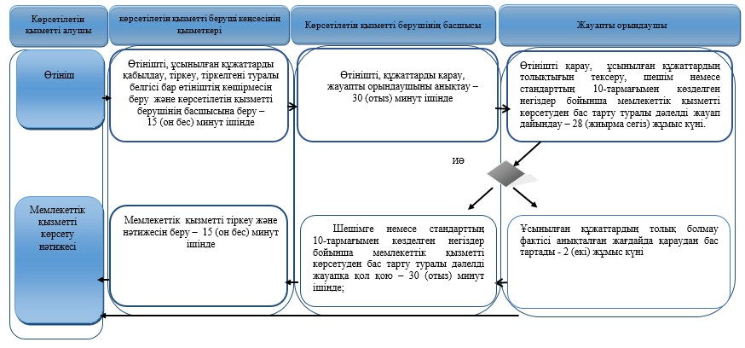

**Шартты белгілер:**

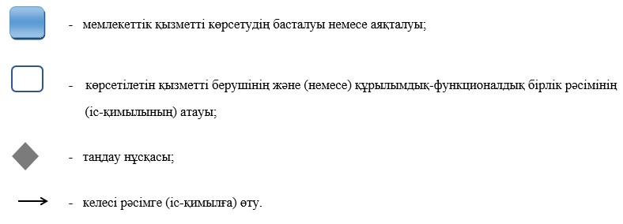

© 2012. Қазақстан Республикасы Әділет министрлігінің «Қазақстан Республикасының Заңнама және құқықтық ақпарат институты» ШЖҚ РМК